

**Avy Chueke Pinto Rodolpho Filgueiras**

**Gabriel Vaz Nicolas Fonteyne**

**Pedro Casella Raphael Bomeisel**

**Luca Facciolo**

**Professores: Silvio Szafir, Fabio Ferraz, Francisco Lourenço**

**Projeto Mecatrônico - Sistemas Eletrônicos e Microprocessadores**

**-**

**Documentação Final do Projeto Mecatrônico – Desenhos 2D e 3D**

**São Paulo**

**02 de junho de 2017**

PEÇAS USINADAS – 2D









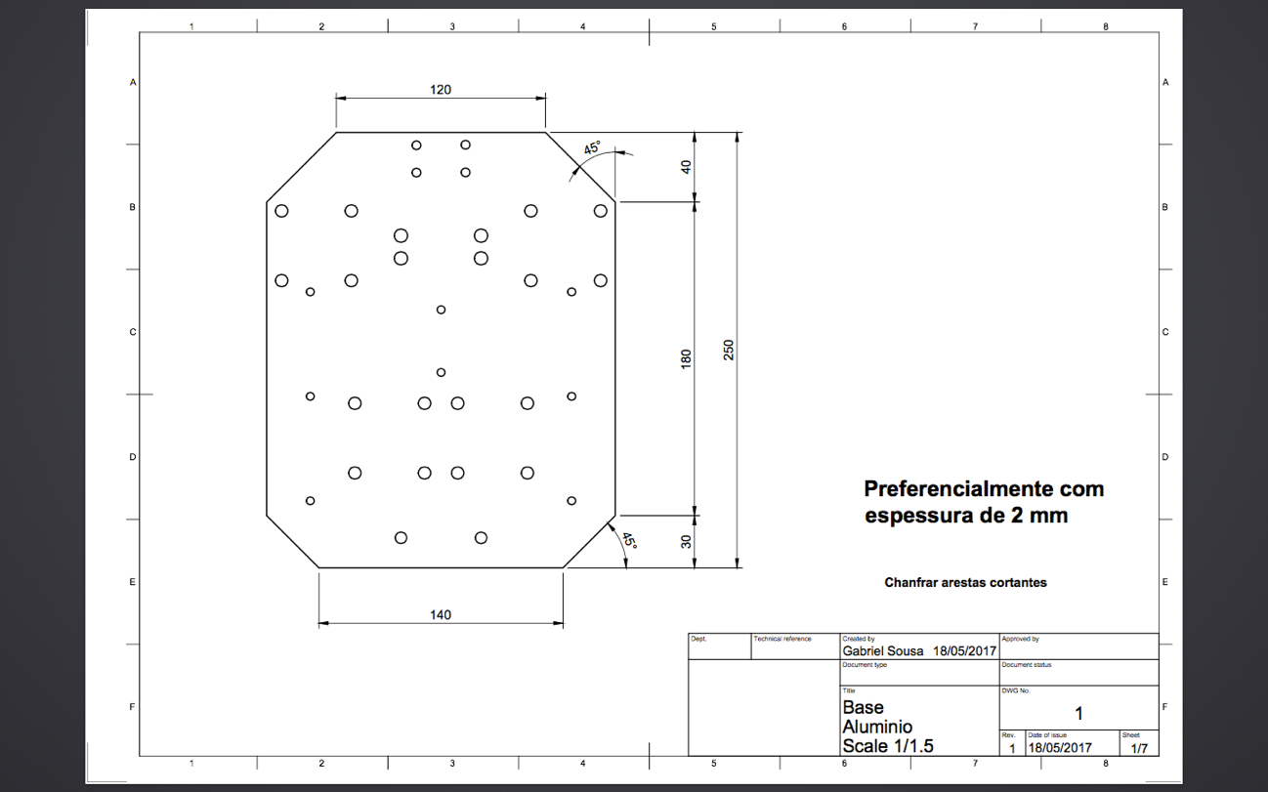

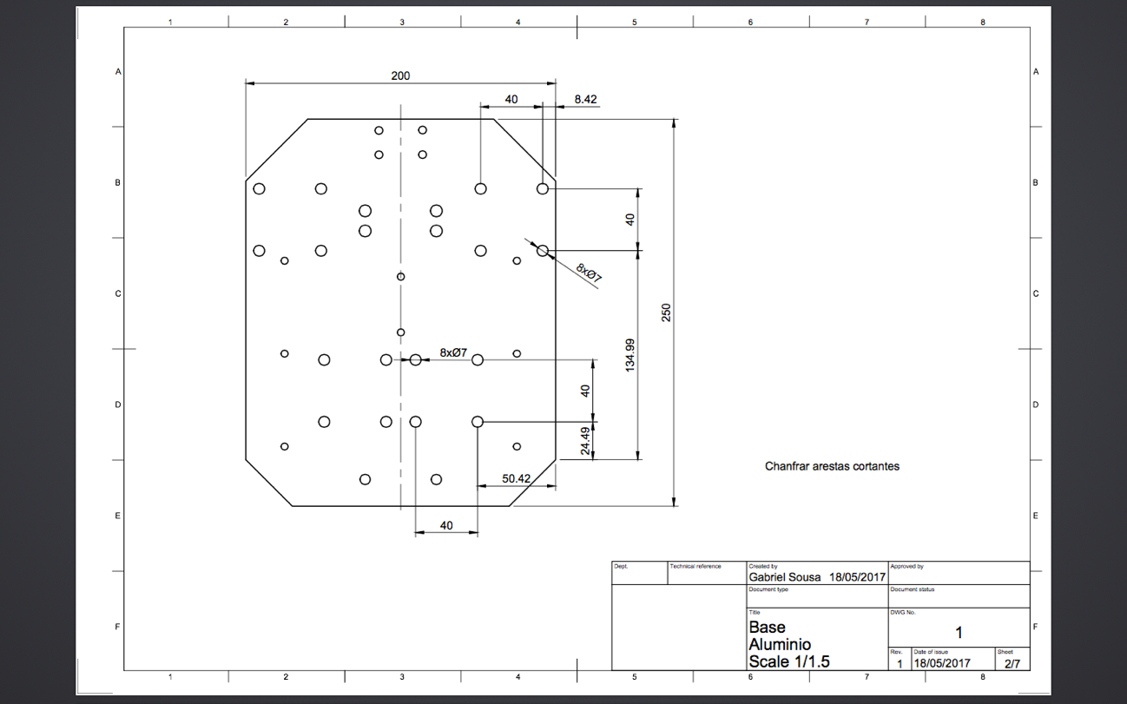



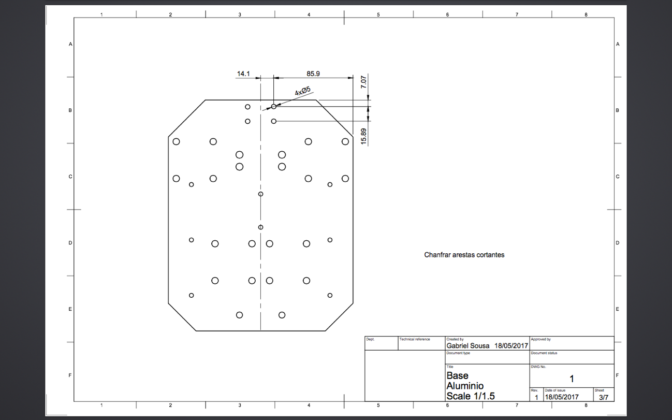

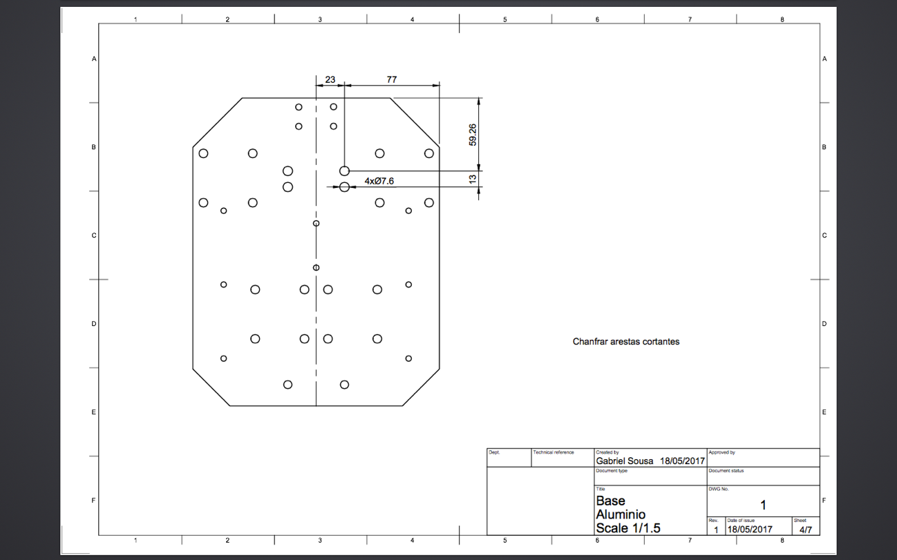

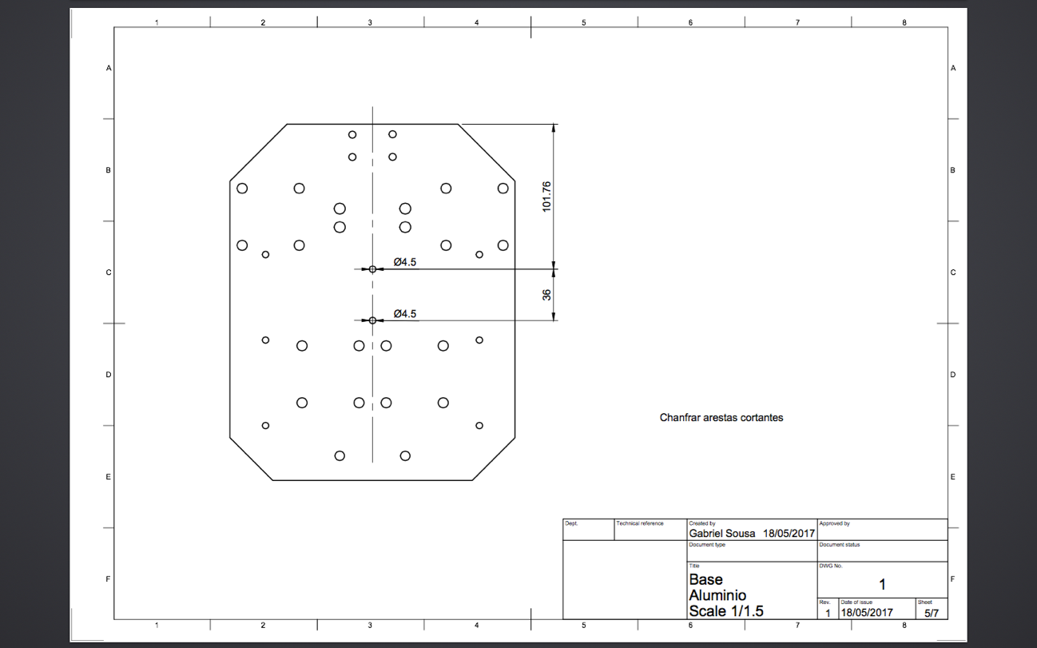

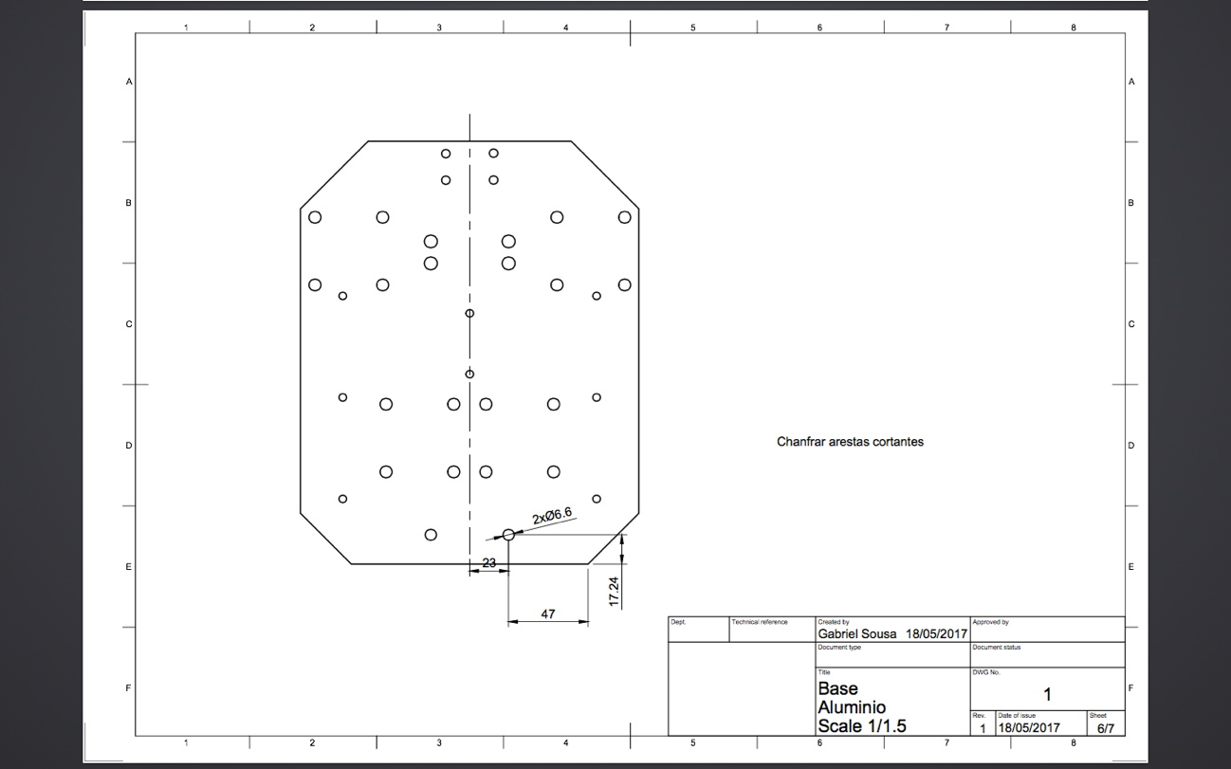

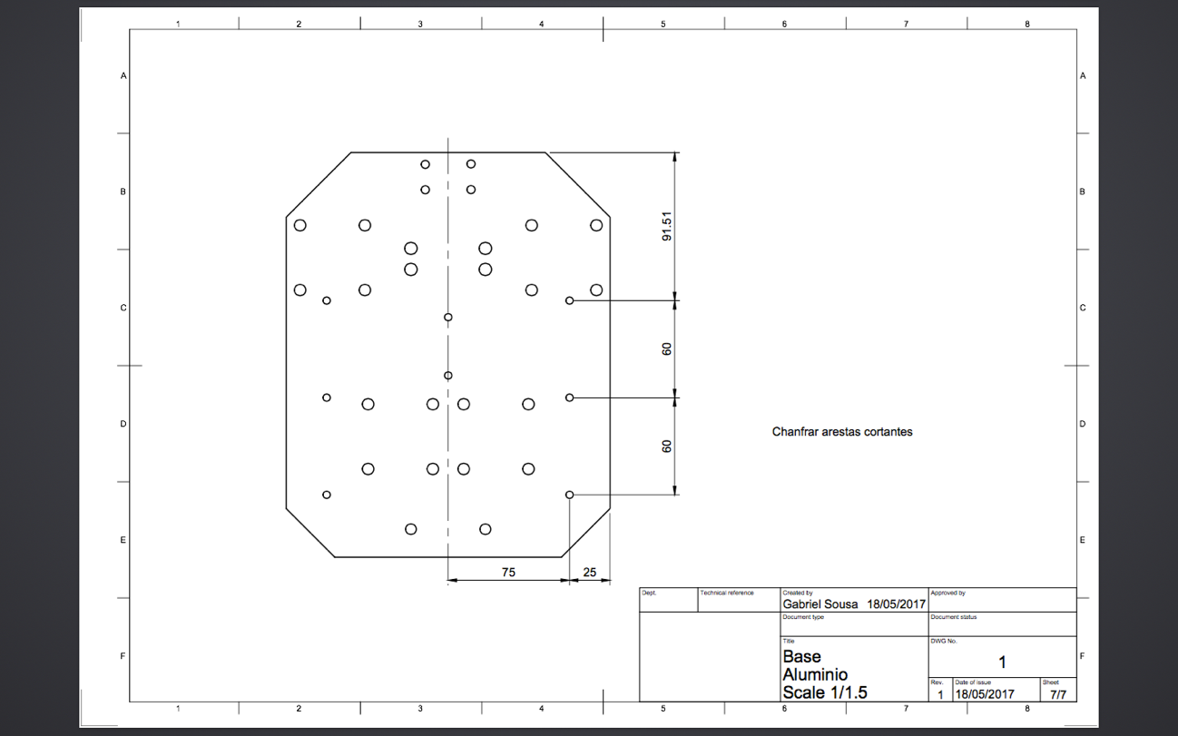

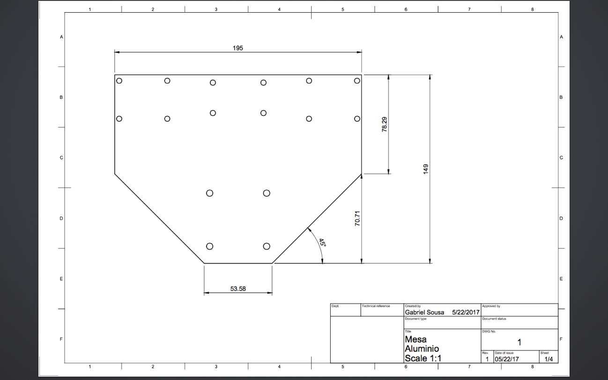

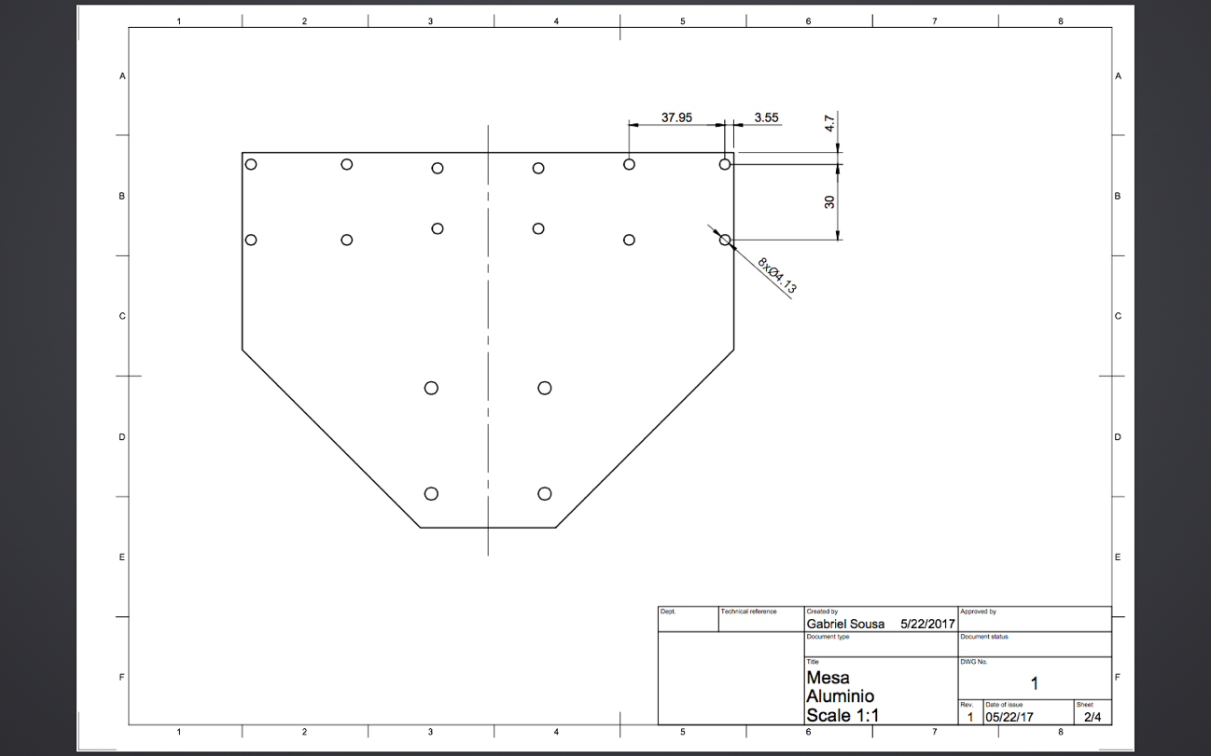

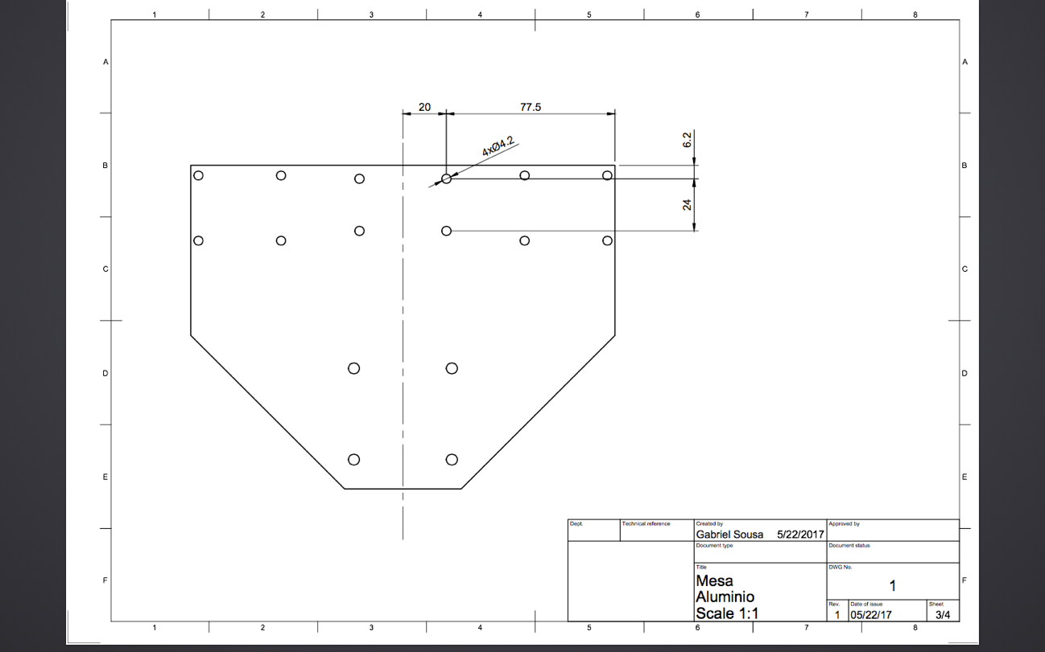

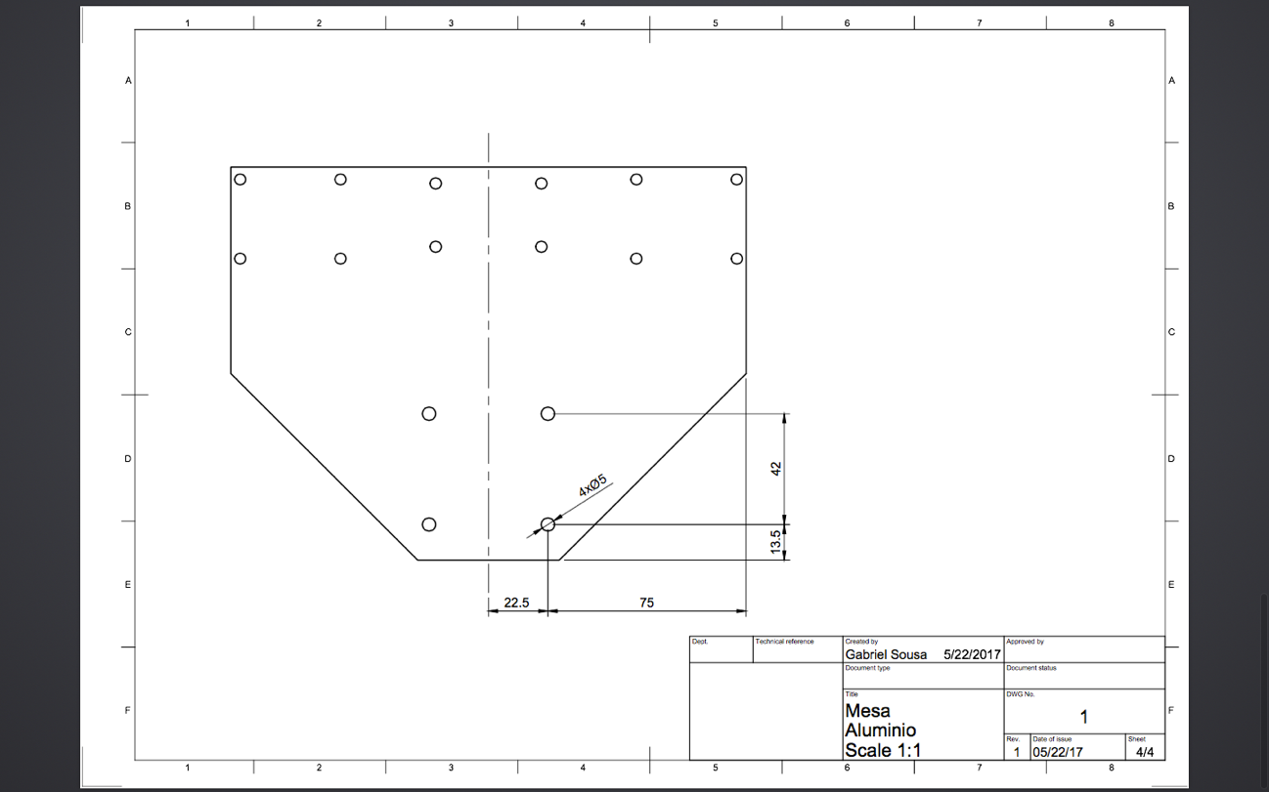

CAD 3D PEÇAS

MANCAIS:BF12 e BK12

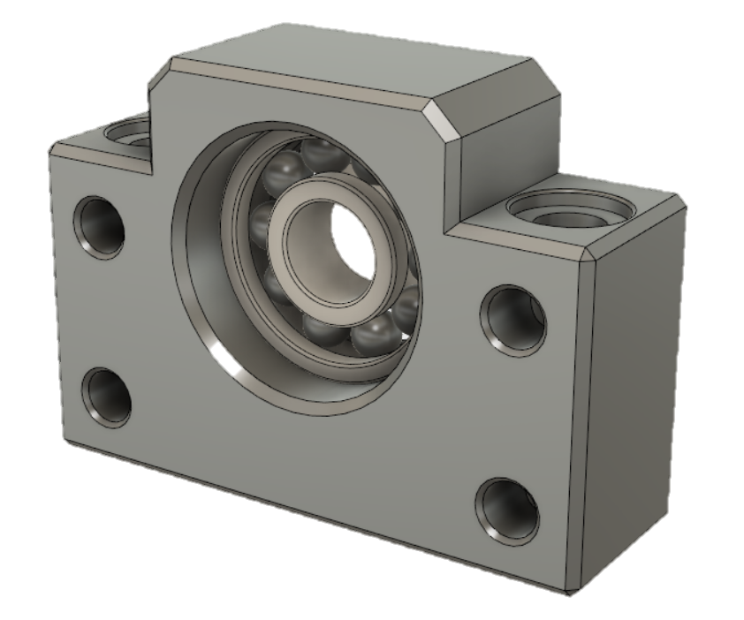

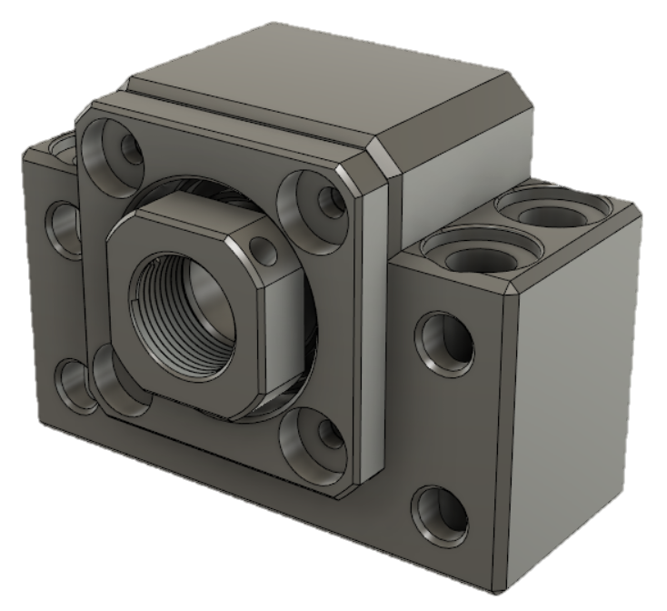

GUIA LINEAR (TRILHO+CARRO)

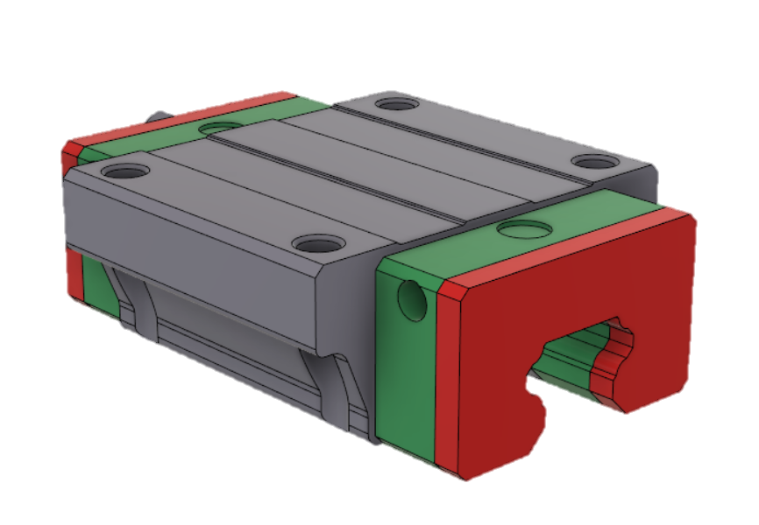

FUSO DE ESFERAS

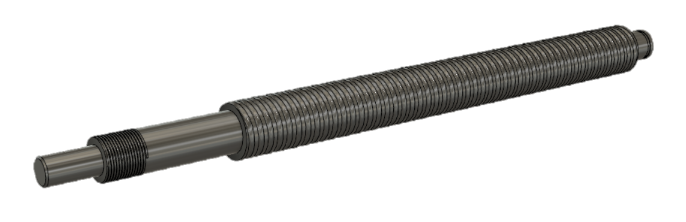

CASTANHA E SUPORTE DA CASTANHA

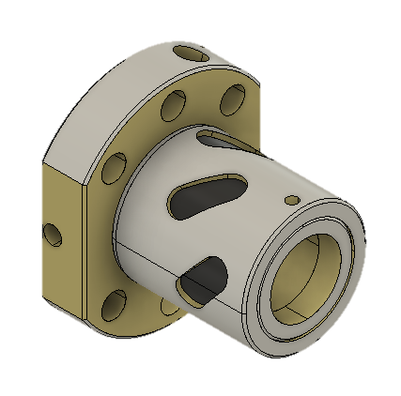

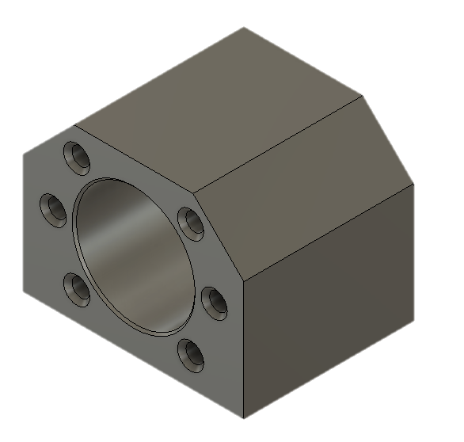

GARRA + PINÇA

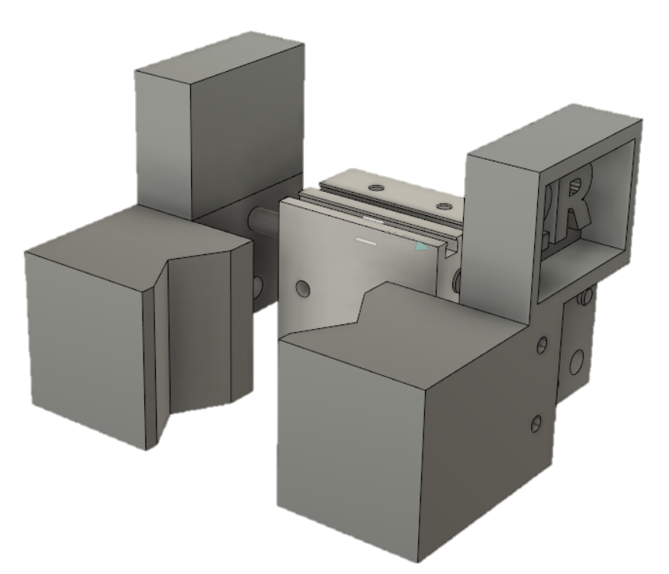

DISPOSITIVO COMPLETO

